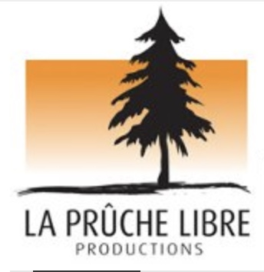

Yves Lambert
Romance Paradis – Le nouvel album disponible le 26 janvier

Montréal, janvier 2024 - Yves Lambert, icône et fier ambassadeur de la musique traditionnelle québécoise, propose une nouvelle aventure musicale à bord de Romance Paradis, son nouvel album à paraître le 26 janvier via l’étiquette La prûche libre.

Romance Paradis rend hommage à la musique du Québec des années 1930 et met en valeur des auteurs et vedettes qui ont égayé les nuits des cabarets de Montréal tels Odilon Rochon, Albert Marier, Alfred Montmarquette, Conrad Gauthier et Hector Pellerin. Leur présence à la radio divertissait et animait les soirées à la maison, à une époque où la radio avait une place privilégiée et rassembleuse.
Dans sa recherche de répertoire, Yves Lambert a été fasciné par l’imaginaire et l’humour de l’époque. Plusieurs termes y sont abordés, dont l’amour, la folie et la mort, le tout avec un immense respect de l’approche lyrique. En se référant aux chansons d’Albert Marier, Hector Pellerin, Conrad Gauthier et Odilon Rochon, Yves Lambert propose sur Romance paradis, sept chansons qui feront connaître l’imaginaire et la poésie de cette période de l’histoire québécoise.

Entouré des musiciens Paul Audy et Robin Boulianne, également coréalisateurs de l’album, ainsi que de Mathieu Royer, Yves Lambert signe la direction artistique de ce magnifique et ambitieux projet.
ROMANCE PARADIS
Votre avion va-t-il au paradis (Odilon Rochon)
Savoir qu’on nous aime (Albert Marier)
Polka Chinoise (Alfred Montmarquette)
Le Chant de la pluie - poème de Paul Verlaine – (Albert Marier)
La légende de Saint-Nicolas (Conrad Gauthier)
Chanson bête (Hector Pellerin)
Valse Ukrainienne (Source inconnue)

Crédits
Réalisation et Arrangements: Paul Audy, Robin Boulianne et Yves Lambert
Voix, Harmonica et Accordéon: Yves Lambert
Guitare et voix: Paul Audy
Violon et Voix: Robin Boulianne
Contrebasse et voix: Mathieu Royer
Prise de son et mixage: Louis-Simon Hétu
Matriçage: Antoine Dufour
Direction artistique, concept visuel et photo: Isabelle Longnus
Illustration et design graphique: PAscal Blanchet
Photographe: Alexandre Bussière
Retouches: François Brisson

Source : La Pruche Libre
Information : Simon Fauteux

